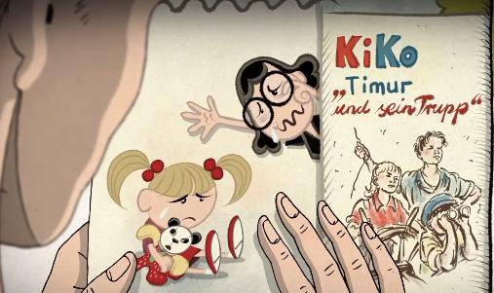
Lieder 1989 – Arbeitsblatt
„Rote Beete“
Klasse: 10-13
Fach: Geschichte, Politik, Ethik
Gesamtschule, Gymnasium, Realschule
ca. 45 Minuten

1) Hört euch das DDR-Lied „Wenn Mutti früh zur Arbeit geht“ an:
https://lieder-aus-der-ddr.de/wenn-mutti-frueh-zur-arbeit-geht/

Notiert eure Eindrücke zu Text und Musik. Tauscht euch mit einer Mitschülerin / einem Mitschüler über eure Eindrücke aus.

2) Untersucht in Partnerarbeit, welches Bild von Arbeit und Familie in dem Lied vermittelt wird.
3) Schaut euch das Video zu dem Lied „Rote Beete“ an:
http://www.1989-unsere-heimat.de/rote-beete/

4) Vergleicht das Lied und Video „Rote Beete“ mit dem DDR-Lied. Achtet dabei auf Text, Musik und Bilder.

5) Beurteilt, wie der Autor die Gegenwart sieht: Hat sich das Leben der Protagonistin nach dem Ende der DDR verbessert?

Vertiefung und Differenzierung
6) Untersucht, wie DDR-Propaganda und Lebenswirklichkeit hier durch den Autor mit Hilfe von Text und Bild kontrastiert werden.

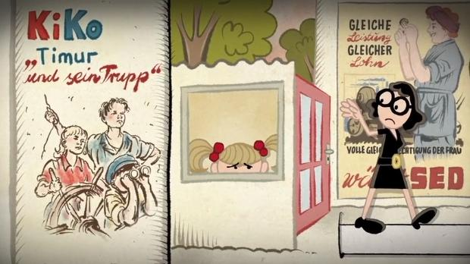
Wenn Mutti früh zur Arbeit geht, dann nimmt sie meine Hand
Die Sonne schläft noch eine Zeit, genau wie mein Verstand
Sie gibt mich in der Krippe ab und winkt mir weinend zu
Sie ist so frei und selbstbestimmt laut SED, juhu!

Hinweise: KiKo steht für „Kinderkombination“ → Kindertagesstätten in der DDR mit Kinderkrippe für Kinder bis 3 und Kindergarten für Kinder ab 3 bis 7 Jahren). Informationen zu „Timur und sein Trupp“ findet ihr hier: https://de.wikipedia.org/wiki/Timur_und_sein_Trupp

